**МІНІСТЕРСТВО ОСВІТИ І НАУКИ УКРАЇНИ**

**ХАРКІВСЬКИЙ КОМП’ЮТЕРНО-ТЕХНОЛОГІЧНИЙ КОЛЕДЖ**

**НАЦІОНАЛЬНИЙ ТЕХНІЧНИЙ УНІВЕРСИТЕТ «ХПІ»**



## Лабораторна робота №1

## **з предмету «Соціальні мережі»**

**Виконав студент Перевірив викладач:**

**Групи: ОПК-315**

Божко Б.А Фесенко Д.В.

**Харків 2017**

**ЛАБОРАТОРНА РОБОТА №1**

**«Загальні відомості про Git та GitHub. Основи роботи з репозиторіями»**

**1. Тема роботи:**  Створення свого проекту та встановлення його під версійний контроль.

**2 . Мета роботи:** Навчитись створювати та керувати власним репозиторієм.

**3. Хід роботи.**

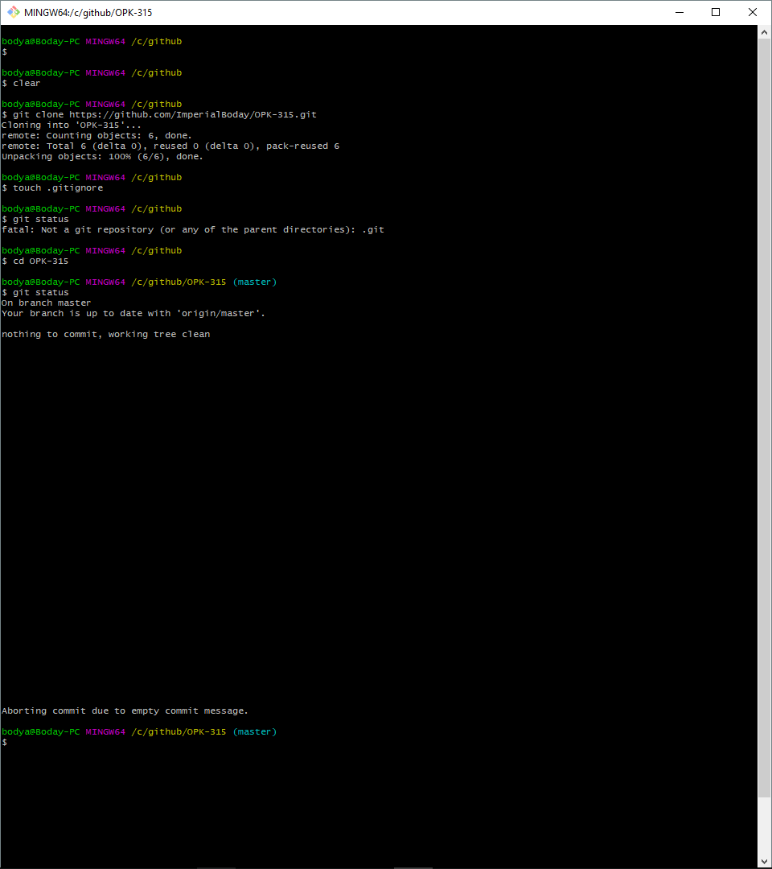

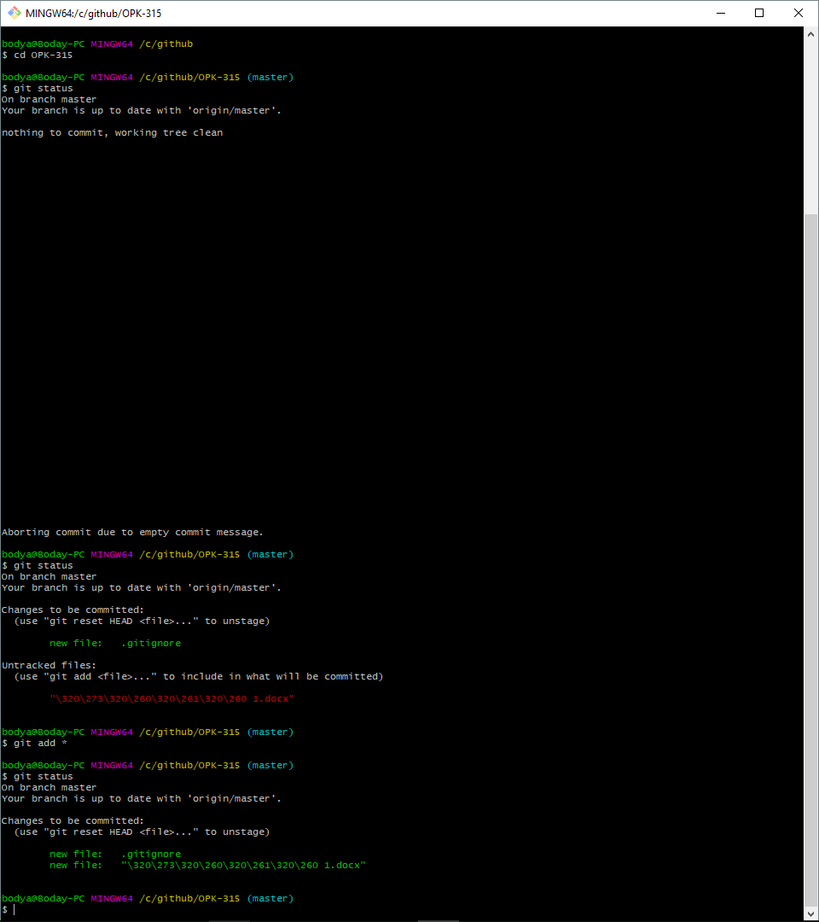

Рисунок 1 – клонуємо репозіторій собі на комп’ютер, створюємо файл .gitignorе та звіт.

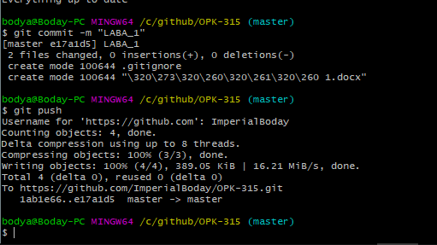

Рисунок 3 – створюємо комміт з та заливаємо його на сервер.

**Питання до захисту :**

**Що таке СКВ, Види СКВ, до якої СКВ належить Гіт, відмінності від інших СКВ?**

Відповідь: Система контроля версий (СКВ) — это система, регистрирующая изменения в одном или нескольких файлах с тем, чтобы в дальнейшем была возможность вернуться к определённым старым версиям этих файлов. СКВ бывают локальные, [централизованные](https://git-scm.com/book/ru/v1/%D0%92%D0%B2%D0%B5%D0%B4%D0%B5%D0%BD%D0%B8%D0%B5-%D0%9E-%D0%BA%D0%BE%D0%BD%D1%82%D1%80%D0%BE%D0%BB%D0%B5-%D0%B2%D0%B5%D1%80%D1%81%D0%B8%D0%B9#Централизованные-системы-контроля-версий), распределенные. Гит – распределенная система контроля версий. Гит изначально идеологически ориентирован на работу с изменениями, а не с файлами, «единицей обработки» для него является набор изменений, или патч.

**Що таке Репозиторій, які вони бувають, та з яких частин складаються?**

Відповідь: Репозиторий, хранилище — место, где хранятся и поддерживаются какие-либо данные. Репозиторий git бывает локальный и удаленный. Репозиторий Git представляет собой каталог файловой системы, в котором находятся файлы конфигурации репозитория, файлы журналов, хранящие операции, выполняемые над репозиторием, индекс, описывающий расположение файлов, и хранилище, содержащее собственно файлы.

**У яких станах можуть знаходитись файли у Git, життєвий цикл файлів?**

Відповідь: В первую очередь все файлы делятся на tracked(unmodified, modified, staged) и untracked.

Роботу виконав Роботу перевірив

Божко Б.А. Фесенко Д.В.